**Ejercicio 1 Javascript**

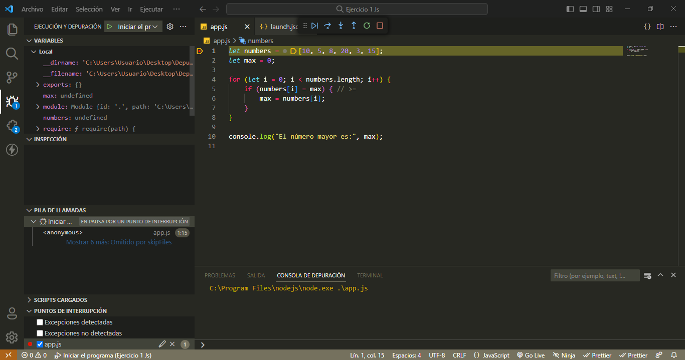

**Ejercicio 2 Javascript**

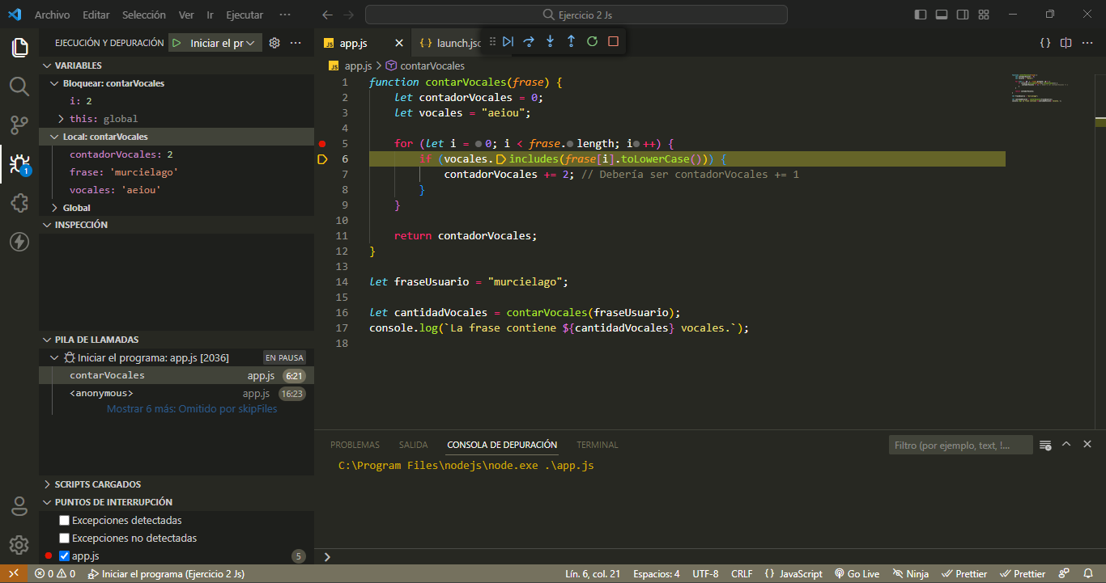

Ejercicio 1 Java

